NYHETSBREV FRA STEPS DANSESTUDIO – MARS 2011
HEI ALLE STEPS ELEVER
Da er vi halvveis i vårsemesteret på Steps Dansestudio og vi håper dere har det kjekt på dansetimene deres ☺ Her får dere litt info om hva som skjer utover våren/sommeren på Steps. Gled dere!

NYHET! STEPS ARRANGERER SOMMERSKOLE I DANS!

Steps Dansestudio arrangerer i år Sommerskole i dans i uke 21, 22, 23 & 24 (Siste uka i mai og de tre første i juni)
Sommerskolen er for elever fra 4 år og oppover. I år har vi også egne klasser for våre 20+ elever. Dette er intensiv dansetrening på kveldstid. Kom i form til sommeren. Dansetimene vil bli lagt ut for påmelding i slutten av mars. Du trenger ikke være elev ved Steps Dansestudio nå for å melde deg på. Ta gjerne med en venn.
Følg med på våre nettsider for mer informasjon.
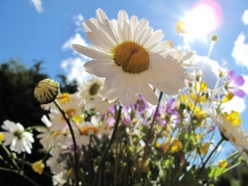

STEPS DANSESTUDIO presenterer
”The Vibe Team” i Stavanger 2.og 3. april!
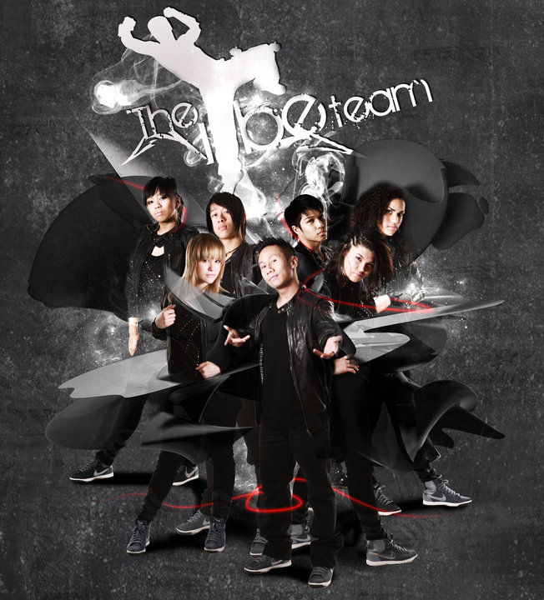

Endelig kommer ”The Vibe-team” til Stavanger! Dette er norske og internasjonale dansere og pedagoger på høyt nivå.
”The Vibe Team” er et anerkjent hiphop-dansekompani som har hatt show og workshops over hele verden.
Denne dansehelgen blir rå!
Aldersgrense: fra 13 år og oppover.
For mer informasjon og påmelding: www.steps-dansestudio.no. ”Steps Shop”
Førstemann til mølla! Meld deg på i dag ☺

DANSEBURSDAG PÅ STEPS DANSESTUDIO ☺
Steps arrangerer dansebursdag hver helg for danseglade bursdagsbarn og gjester fra 6 år og oppover.
Dette er en annerledes og kjempegøy måte å feire bursdagen sin på!
Ta kontakt med oss på e-post dersom dere ønsker å ha dansebursdag sammen med oss ☺
UTDRIKNINGSLAG
NB! Bryllups-sesongen er i gang og vi minner om våre kjempekjekke utdrikningslag. Ta kontakt ☺



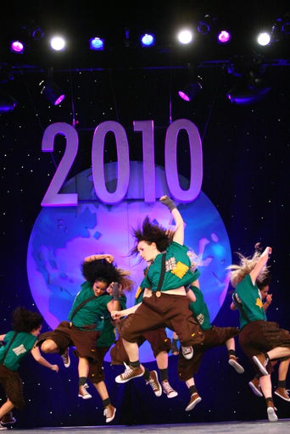
NM I CHEERDANCE OG CHEERLEADING
18.-20. MARS I TØNSBERG
Steps Dansestudio stiller med 2 juniorlag og 1 seniorlag i NM førstkommende helg!
36 dansere representerer for første gang Steps Dansestudio i et Norgesmesterskap! Vi ønsker alle god tur og masse lykke til ☺
Bildet til venstre viser Steps-pedagogen Stine Lyngås og hennes lag som deltok i NM og VM 2010.

Vi håper vi ser mange på The Vibe kurs 2. og 3. april!
Hilsen Marthe og Elisabeth på Steps ☺

